План-схема сетей горячего водоснабжения г. Радужный.

дорога

577,.5 м Dr325 D„ 159

Автостанция

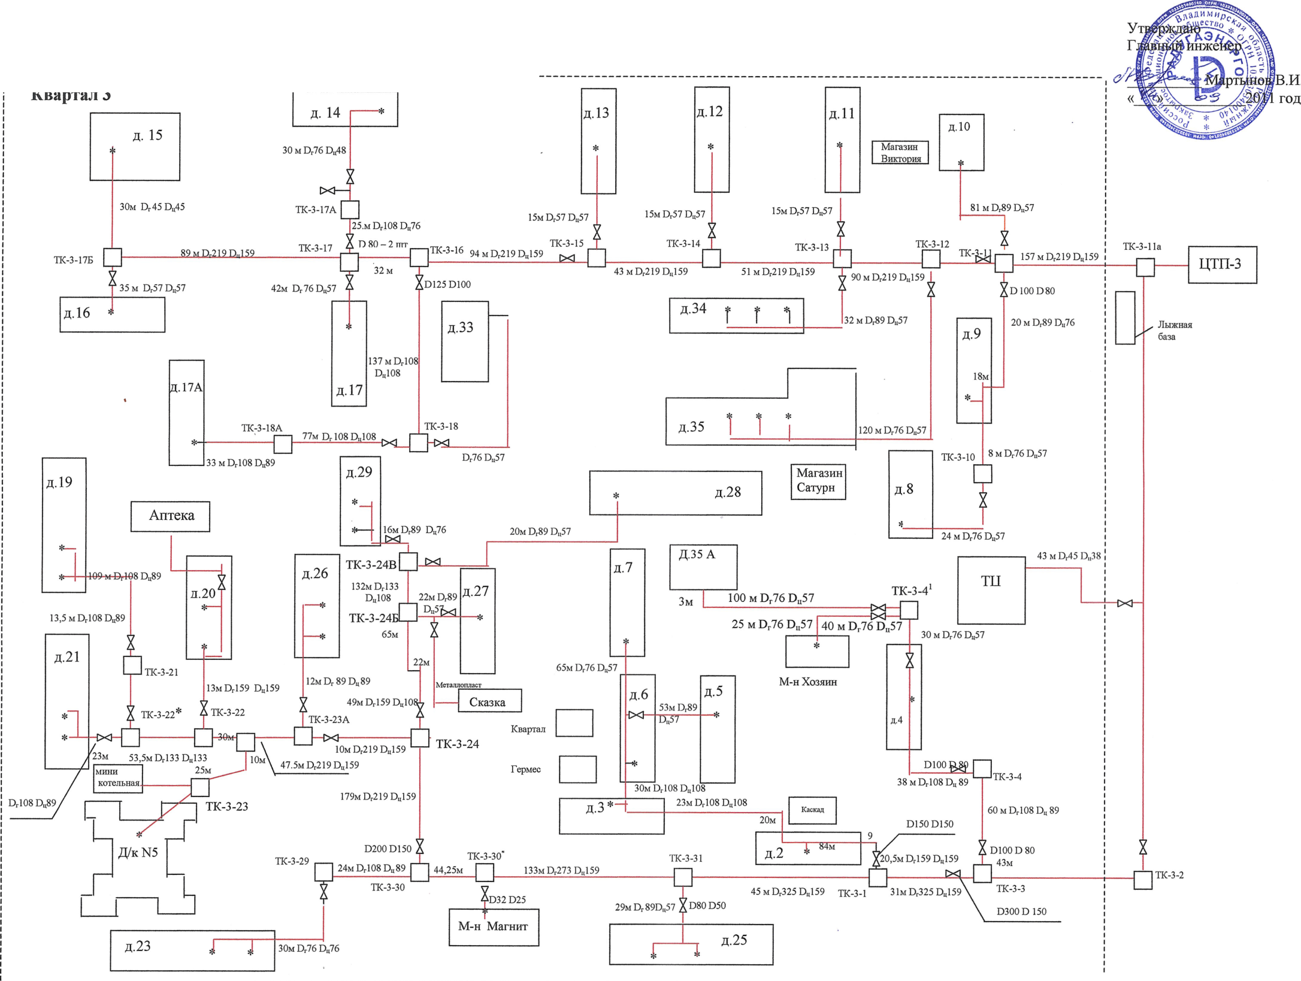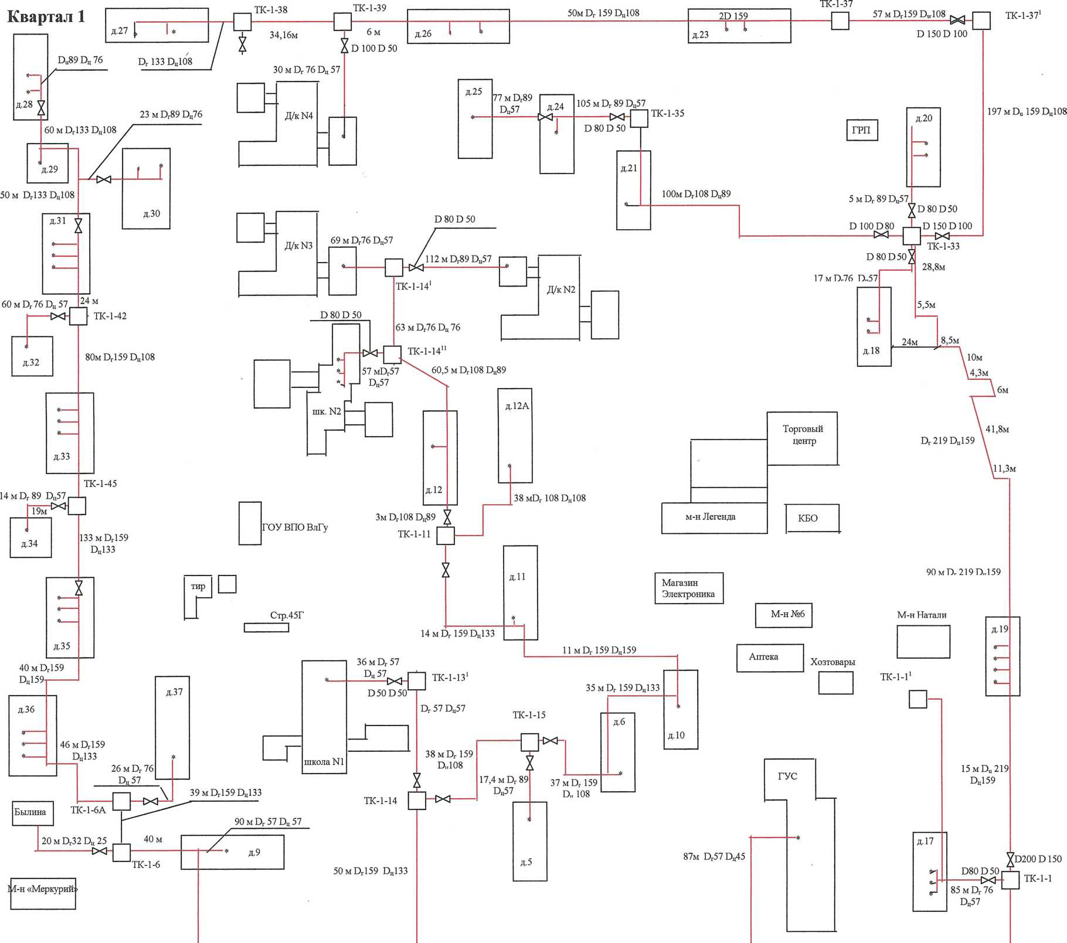

Золотые

ворота

Автошкола

Шанс

Магазин

Спорткомплекс

Админист­ративное з-е

кафе

НАТАЛИ

Адм. здание

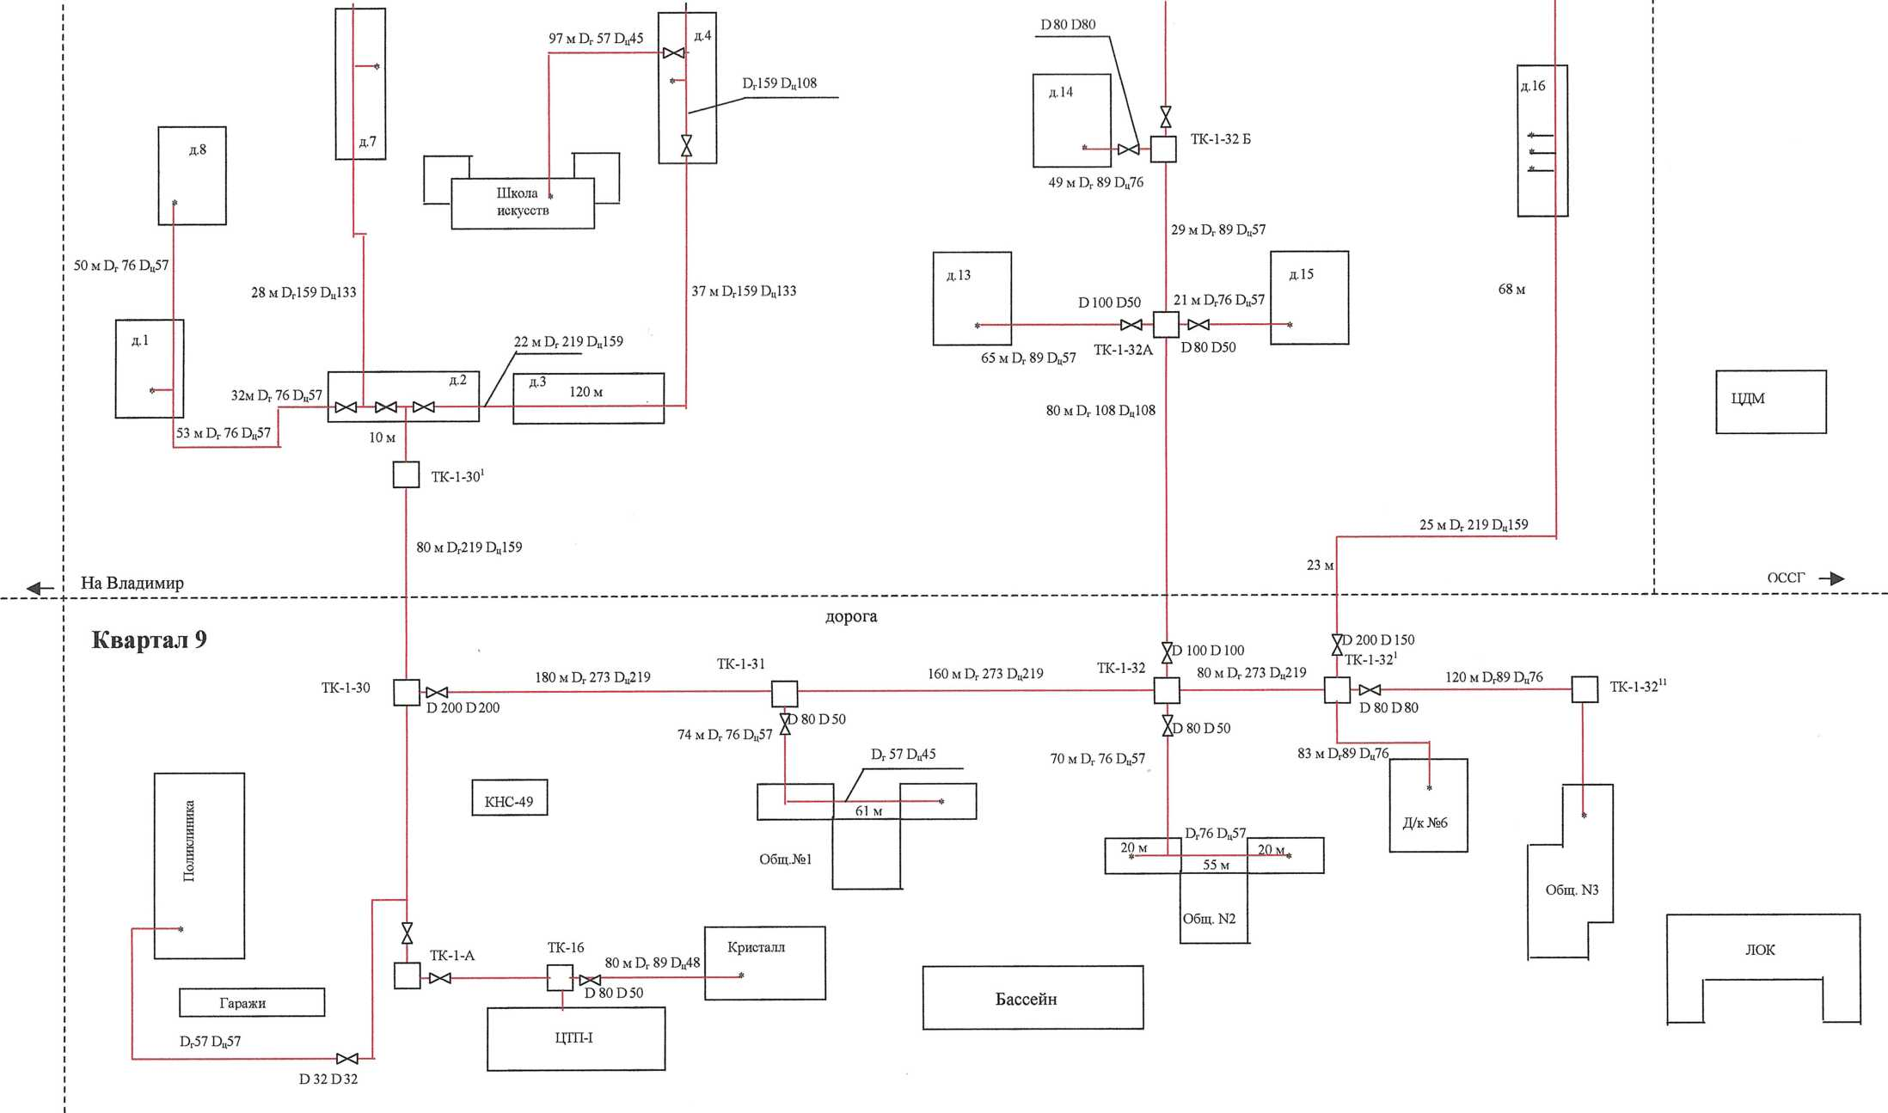

I

К кв13/13

Расположение приборов учета горячего водоснабжения соответствует расположению приборов учета в план-схеме сетей теплоснабжения

г. Радужный.

МИнБ

Шарипов

ГСК-7

